CĐVC TỈNH HẬU GIANG  CĐCS. SỞ GIAO THÔNG VẬN TẢI | CỘNG HOÀ XÃ HỘI CHỦ NGHĨA VIỆT NAM  Độc lập - Tự do - Hạnh phúc  Hậu Giang, ngày 20 tháng 3 năm 2023

MẪU CUNG CẤP THÔNG TIN CHO WEBSITE SỞ

1. Tiều đề: Đại hội Công đoàn cơ sở Sở Giao thông vận tải khóa VI, nhiệm kỳ 2023 - 2028.
2. Hình ảnh:
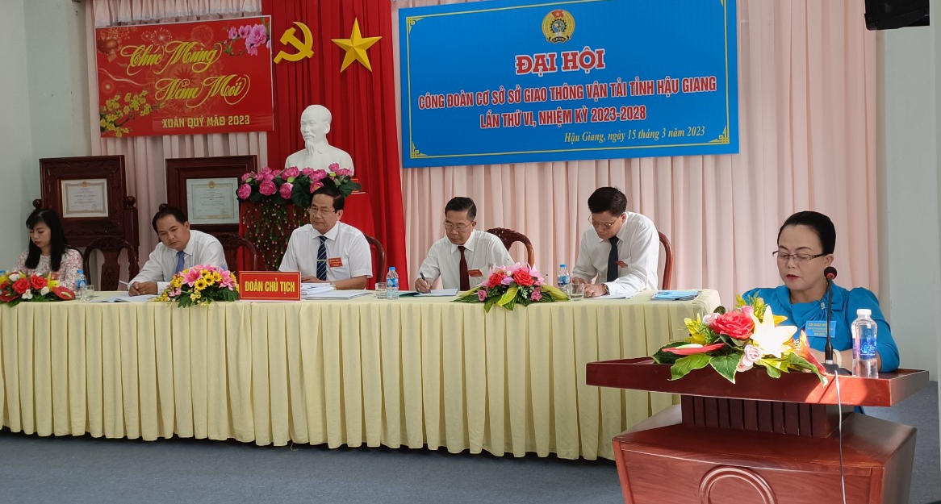
3. Mô tả ảnh: Đại hội Công đoàn Sở GTVT nhiệm kỳ 2023 - 2028
4. Trích đoạn:

Ngày 15/3/2023 Công đoàn cơ sở Sở Giao thông vận tải tỉnh Hậu Giang tổ chức Đại hội Công đoàn tại Hội trường Sở Giao thông vận tải đến dự và chỉ đạo Đại hội có đồng chí Mai Văn Tân, Ủy viên Ban Chấp hành Đảng bộ tỉnh, Bí thư Đảng ủy, Giám đốc Sở Giao thông vận tải; đồng chí Phan Hồng Thắm, Ủy viên Ban Thường vụ Liên đoàn lao động tỉnh, Chủ tịch Công đoàn viên chức tỉnh Hậu Giang và toàn thể đoàn viên công đoàn Sở Giao thông vận tải.
5. Nội dung:
Đại hội Công đoàn cơ sở Sở Giao thông vận tải khóa VI, nhiệm kỳ 2023 - 2028 nhằm tổng kết đánh giá phong trào công chức, viên chức, người lao động và hoạt động công đoàn nhiệm kỳ 2017 - 2023, đề ra phương hướng nhiệm vụ công đoàn trong nhiệm kỳ 2023 - 2028 và bầu ra Ban Chấp hành công đoàn (BCHCĐ) khóa mới để lãnh đạo thực hiện nhiệm vụ công đoàn nhiệm kỳ 2023 - 2028.
Phát biểu chỉ đạo Đại hội đồng chí Mai Văn Tân, Ủy viên Ban Chấp hành Đảng bộ tỉnh, Bí thư Đảng ủy, Giám đốc Sở Giao thông vận tải biểu dương và ghi nhận đánh giá cao sự cố gắng nỗ lực của BCHCĐ và toàn thể đoàn viên, người lao động trong cơ quan, sự nỗ lực cố gắng đó đã góp phần củng cố, nâng cao vị thế của tổ chức Công đoàn, đóng góp quan trọng vào thực hiện thắng lợi các nhiệm vụ chính trị của Sở, trên cơ sở đó hằng năm nhiều tập thể và cá nhân đã được các cấp có thẩm quyền ghi nhận tặng thưởng danh hiệu thi đua và hình thức khen thưởng. Đồng thời, đồng chí cũng chỉ ra một số tồn tại hạn chế như: Công tác tuyên truyền, vận động đoàn viên, người lao động học tập, nâng cao kỹ năng nghề nghiệp và ý thức chấp hành pháp luật, nội quy, quy chế của đơn vị còn hạn chế. Các hoạt động Công đoàn chưa có nhiều sự đổi mới về nội dung và hình thức hoạt động. Đồng chí đề nghị BCHCĐ khóa mới cần tập trung khắc phục trong thời gian tới.
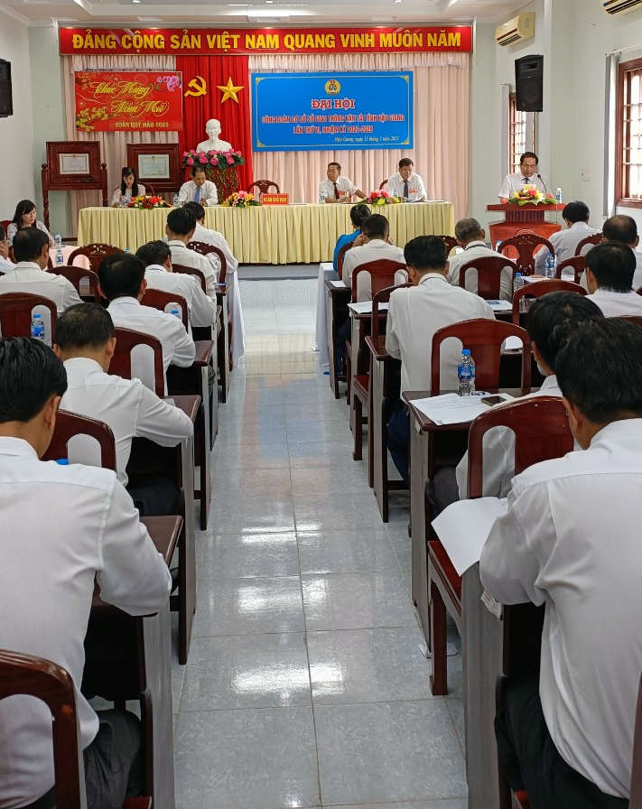
Hình ảnh đại hội Công đoàn nhiệm kỳ 2023 - 2028
Đánh giá kết quả đạt được trong nhiệm kỳ vừa qua đồng chí Phan Hồng Thắm, Ủy viên Ban Thường vụ Liên đoàn lao động tỉnh, Chủ tịch Công đoàn viên chức tỉnh Hậu Giang, nhiệt liệt biểu dương và ghi nhận những kết quả đã đạt được của Công đoàn cơ sở Sở Giao thông vận tải trong nhiệm kỳ vừa qua, Công đoàn cơ sở Sở Giao thông vận tải có mô hình và cách làm hay được công đoàn Viên chức tỉnh công nhận và nhân rộng triển khai đến các công đoàn trực thuộc. Đồng chí cũng đề nghị, trên cơ sở đánh giá về những hạn chế trong nhiệm kỳ vừa qua BCHCĐ Sở GTVT nhiệm kỳ mới cần tiếp tục nghiên cứu và phát động mạnh mẽ các phong trào thi đua yêu nước trong công chức, viên chức, người lao động ngay từ đầu nhiệm kỳ; động viên công chức, viên chức, người lao động không ngừng học tập, nâng cao trình độ đáp ứng yêu cầu, nhiệm vụ được giao, đáp ứng yêu cầu đổi mới và hội nhập; đặc biệt chú trọng nâng cao năng lực tổ chức thực hiện và trình độ tổ chức quản lý của cán bộ công đoàn, để thực hiện tốt việc tham gia xây dựng Đảng, chính quyền trong sạch, vững mạnh.
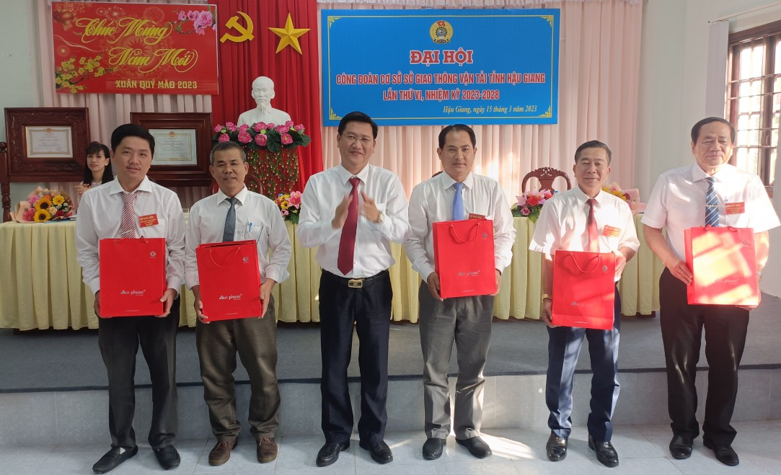
Hình ảnh BCH khóa V, nhiệm kỳ 2017 – 2023

Tại Đại hội, các đại biểu đã tín nhiệm bầu ra BCH Công đoàn Sở Giao thông vận tải khóa VI, nhiệm kỳ 2023 - 2028 gồm 07 đồng chí. Đồng chí Trịnh Thanh Hùng, Phó Giám đốc Sở được BCH Công đoàn khóa mới bầu làm Chủ tịch Công đoàn cơ sở Sở Giao thông vận tải khóa VI, nhiệm kỳ 2023 - 2028, BCH Công đoàn cũng đã bầu Phó Chủ tịch Công đoàn, bầu Ủy ban Kiểm tra công đoàn và Chủ nhiệm Ủy ban Kiểm tra công đoàn nhiệm kỳ 2023 - 2028. Đại hội bầu 02 đồng chí đại biểu chính thức và 01 đại biểu dự khuyết dự Đại hội đại biểu Công đoàn Viên chức tỉnh lần thứ III, nhiệm kỳ 2023 - 2028.
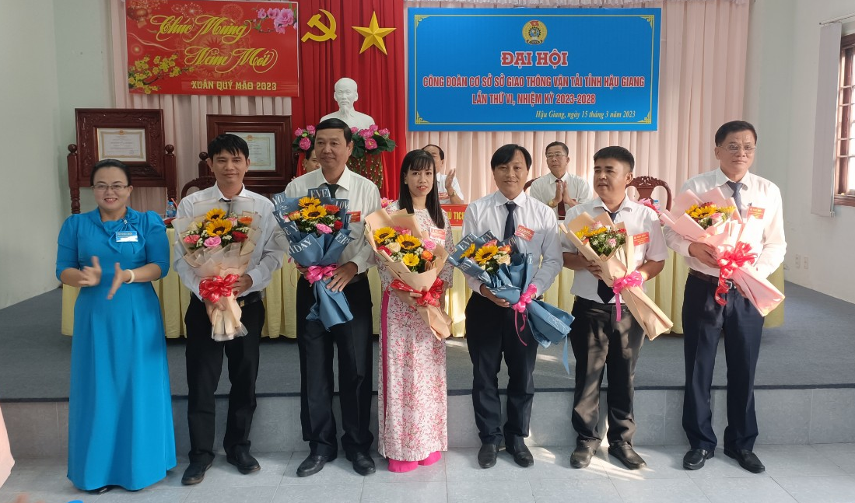
Hình ảnh Ban Chấp hành khóa VI, nhiệm kỳ 2023 - 2028

Trên cơ sở kết quả đạt được trong nhiệm kỳ vừa qua, ý kiến thảo luận, tham luận của các đại biểu, định hướng chỉ đạo nhiệm vụ trọng tâm trong giai đoạn tới, kết thúc chương trình Đại hội. Đại hội đã thống nhất các chỉ tiêu trong Nghị quyết và phấn đấu thực hiện tốt trong nhiệm kỳ 2023 - 2028./.
Thực hiện: Công đoàn Sở GTVT!

Duyệt của BBT Công đoàn Sở GTVT Người viết tin

Lê Thanh Việt Trịnh Thanh Hùng Diệp Trường Phú

